Оглавление

ВВЕДЕНИЕ. 2

1. ТЕОРЕТИЧЕСКАЯ ЧАСТЬ 4

1.1 Расчет гомогенизированных макроконстант. 4

1.1.1 Вычисление массы веществ в активной зоне. 4

1.1.2 Вычисление средних ядерных плотностей. 8

1.1.4 Вычисление макросечений. 11

2. ПРАКТИЧЕСКАЯ ЧАСТЬ 13

2.1 Этапы расчета гомогенизированных макроконстант в программе. 13

2.1.1. Расчет массы веществ в активной зоне. 13

2.1.2. Вычисление ядерных плотностей. 15

2.1.3. Преобразование микросечений из 26-ти группового приближения. 17

2.1.4. Вычисление макросечений смеси. 19

ЗАКЛЮЧЕНИЕ. 21

СПИСОК ИСПОЛЬЗОВАННЫХ ИСТОЧНИКОВ. 22

# ВВЕДЕНИЕ.

Данный документ представляет собой методическое пособие для учебного нейтронно-физического расчета реактора типа ВВЭР. Программа по расчету выполнена в системе компьютерной алгебры Mathcad. В качестве примера использовался ВВЭР-1000.

Над данном этапе расчет включает в себя:

* Вычисление масс веществ в активной зоне и объем самой АЗ(при условии если необходимые массы и объем не даны в справочных материалах).
* Вычисление средних ядерных плотностей в АЗ(средние, потому что АЗ в данных расчетах считается гомогенной).
* Преобразование данных по микросечениям элементов в меньшее число групп(по необходимости для дальнейшего упрощения)
* Вычисление макросечений смеси.

# ТЕОРЕТИЧЕСКАЯ ЧАСТЬ

# Расчет гомогенизированных макроконстант.

Для упрощения расчетов предполагается, что активная зона(далее АЗ) является гомогенизированной(вещество равномерно распределено по всему объем АЗ).

## Вычисление массы веществ в активной зоне.

Массы веществ активной зоны берутся из справочных материалов, если массы какого-то вещества активной зоны нет, то масса рассчитывается по простой формуле.

*m=ρV=ρSh*, (1.1)

где *ρ* –плотность соответствующего вещества, *S* – площадь поперечного сечения конструкционного элемента(ТВЭЛ, ТВС, решетка и т.д), h-высота активной зоны. Все необходимые данные можно найти в справочных материалах.

Т.к в основном АЗ большинства реакторов включает в себя теплоноситель, замедлитель, ТВС, где в свою очередь ТВС состоит из ТВЭЛов и дистанционирующих решеток. Объем занимаемым конкретным веществом, это будет объем теплоносителя, замедлителя, топлива и конструктивных элементов, состоящих из одного типа вещества (оболочки ТВЭЛов, дистанционирующие решетки, чехлы ТВС если имеются).

Следует отметить, что расчет объемов конструктивных элементов для разных реакторов будет отличаться из-за разной геометрии реакторов, по этому обобщить часть программы на реакторы разных типов не представляется возможным(для сходных реакторов типа ВВЭР-1000 или ВВЭР-440 почти идентичны) . Например, ТВС может иметь форму шестигранной призмы или параллелепипеда. Для приближенного расчета объемов достаточно школьного курса геометрии.

Пример расчета объемов.

ТВЭЛы представляют собой полые цилиндры, тогда объем одного можно найти по формуле:

*Vоб.ТВЭЛ=π·((rвнеш)2-( rвнут)2) h,* (1.2)

где *rвнеш* и *rвнут* –внешний и внутренний радиус оболочки, h-высота АЗ.

Топливо представляет собой столб цилиндирческих таблеткок с внутренним отверстием по этому объем топлива в одном ТВЭЛе, рассчитывается аналогично объему оболочки ТВЭЛа(радиусы таблеток можно найти в справочных данных). Для рассчета всего топливо достаточно домножить на количество ТВС и ТВЭЛов.

ТВС в данном реакторе не имеет оболочки, он представляет совокупность ТВЭЛов.

2

1

Рисунок 1. Схематичное изображение ТВС для ВВЭР-1000(1-ТВЭЛЫ,2-дистанционирующая решетка)

Тогда объем вещества из которого состоят ТВЭЛы будет равен:

*Vсум.ТВЭЛ= VТВЭЛ·ζТВС·ζТВЭЛ,* (1.3)

где *VТВЭЛ* – объем одного твэла, *ζТВС* и *ζТВЭЛ* – количество ТВС и ТВЭЛов в АЗ.

Активная зона представляет совокупность ТВС расположенных рядом друг с другом с определенным шагом.

Геометрия решетки довольна сложная(рис.2), но из-за заведомо малого содержания вещества в активной зоне из которого состоят решетки, при грубом расчете объема решетки отклонение от массы будет не существенным для расчета макроконстант.

Грубая формула расчета объема одной решетки:

*Vреш=2 $\sqrt{3}$ r2·h- π·(rвнеш2)·h·ζТВЭЛ,* (1.4)

где первое слагаемое в правой части уравнение представляет собой объем правильной шестигранной призмы с радиусом описанной окружности вокруг ТВС(этот же радиус совпадает с радиусом окружности вокруг решетки)и высотой решетки, а вторая часть объем всех отверстий для ТВЭЛов в решетке с внешним радиусом твэла и высотой решетки.

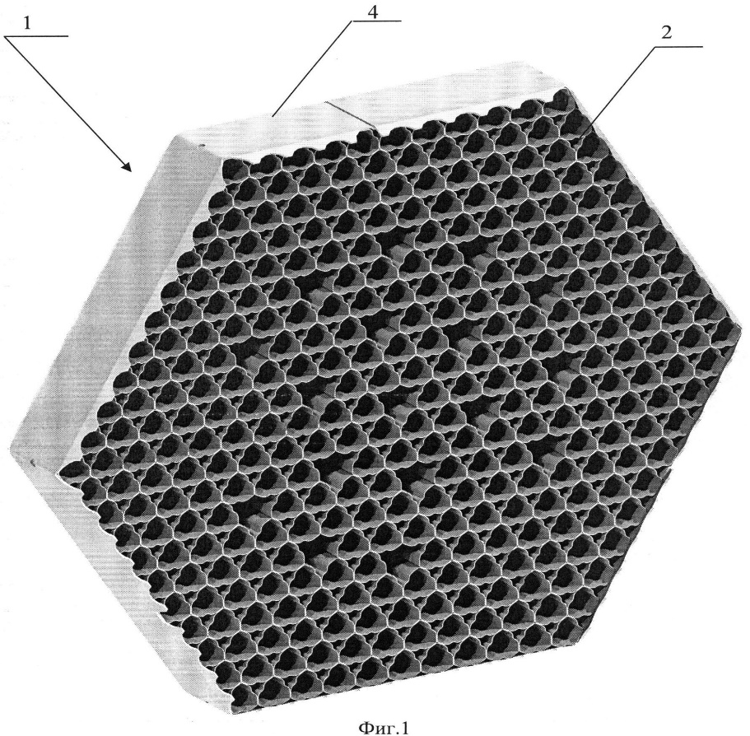

Рисунок 2.Дистанционирующая решетка

В отличии от остальных объемов которые нужны для вычисление масс объем активной зоны будет так же использоваться напрямую(для вычисления ЯП).АЗ представляет собой совокупность всех ТВС(рис.3), но следует учитывать что ТВС находятся не в плотную, а с определенным шагом(Рис.4). Хоть шаг и небольшой, но из-за размеров ТВС и их количества, это вносит существенный вклад в объем активной зоны.

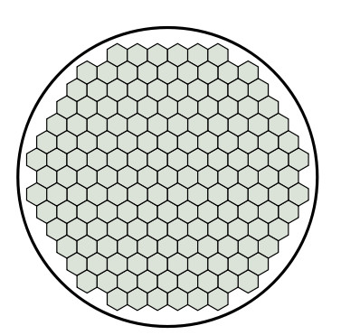

Рисунок 3. Активная зона реактора

Объем активной зоны:

*VАЗ=2 $\sqrt{3}$ r2·hАЗ· ζТВС,* (1.5)

где *r*-радиус описанной окружности вокруг ТВС с учетом шага, *hАЗ* –высота АЗ(она же высота топливного столба), *ζТВС*- количество всех ТВС.

Рисунок 4.Схематичное изображение ТВС с учетом шага.

Зная объем активной зоны и объем всех конструктивных материалов можно найти объем теплоносителя(он же замедлитель):

*Vтепл= VАЗ* –(*Vреш·ζреш+ VТВЭЛ ·ζТВЭЛ) ·ζТВС,* (1.6)

где *VАЗ* – объем активной зоны, *Vреш* и *VТВЭЛ* – объем одной решетки и объем одного ТВЭЛа, *ζреш, ζТВЭЛ*и *ζТВС* – количество решеток, ТВЭЛов и ТВС.

## Вычисление средних ядерных плотностей.

Ядерная плотность(далее ЯП) – количество ядер конкретного элемента в единице объема. Ясно из определения, что ЯП измеряется в обратных единицах объема, м-3 если в СИ.

Алгоритм вычисления ЯП.

Если известна химическая формула вещества.

1. Найти количество молекул вещества(т.к вещество в большинстве случаев часто состоит не из 1 элемента, по этому сначала вычисляется количество молекул, а не ядер)
   1. Расчет молекулярной массы вещества по формуле(на примере вещества с 2 элементами, для веществ с большим содержанием элементов формула аналогична, только добавятся слагаемые в числителе):

$M_{вещ}=\frac{iμ_{x}+kμ_{y}}{N_{A}},$ (1.7)

где *NA*-число Авогадро, *x* и *y*–химические элементы, входящие в формулу, *μx* и *μy* –молярная масса соответствующих элементов(можно найти в справочных данных), *i* и *k* – количество молекул соответствующих элементов входящих в соединение.

* 1. Расчет количества молекул вещества

$ζ_{вещ}=\frac{m}{M_{вещ}} ,$ (1.8)

где *m*-масса вещества в АЗ ( топлива, теплоносителя и т.д), *Mвещ*– молекулярная масса этого же вещества.

1. Вычисление числовой плотности молекул

$n=\frac{ζ_{вещ}}{V_{АЗ}} ,$ (1.9)

Где *V*АЗ – объем АЗ, ζвещ- количество молекул вещества

1. Расчет ядерных плотностей(фактически ядерная плотность элемента, это молекулярная плотность вещества с учетом количества ядер этого элемента в соединении)

$n_{x}=in ,$ (1.10)

Пример: условно если молекулярная плотность диоксида урана[UO2] равна 4, то ядерная плотность урана 4·1=4. А кислорода 4·2=8

Важно для топлива определить ядерную плотность входящего изотопного состава, на примере урана это может быть U235 и U238.

Тогда при известном относительном обогащении урана можно найти ядерную плотность U235

$n_{U235}=n_{U}·χ ,$ (1.11)

И ядерную плотность U238

$n_{U238}=n_{U}·\left(1-χ\right) ,$ (1.12)

где *χ* – относительное обогащение U238 до U235

Если не известна химическая формула вещества, т.е. это сплав из которого состоят конструктивные материалы.

1. Найти количество молекул(стоит заметить что найденное количество молекул равняется количеству ядер, а следовательно находя числовую плотность молекул сразу находится ядерная плотность).
   1. Найти массу, соответствующих элементом

$m_{x}=η_{x}·m$, (1.13)

где *m*-масса сплава(масса всех конструктивных материалов состоящих из этого сплава), *ηx* – массовая доля элемента *x* в сплаве (можно найти в справочных материалах).

* 1. Найти количество молекул( сразу же находится и количество ядер) по формуле (1.3), молекулярную массу элемента можно найти в справочных данных( не путать молекулярную и молярную)

1. Найти ядерную плотность по формуле (1.9)
   * 1. Преобразование данных по микросечениям.

однородный поток

нейтронов c кинетической энергией *E*

σ(*E*) = эффективная площадь ядра

Рисунок 5. Иллюстрация понятия «микроскопическое сечение взаимодействия».

Микроскопическое сечение взаимодействие характеризует взаимодействие однородного и изотропного потока нейтронов с одним атомом в веществе, состоящем из атомов одного сорта (рис. 5). Микросечение σ равно эффективной площади поперечного сечения атома, которая «захватывает» нейтроны из потока. Данные по микросечениям можно найти в справочных материалах.

Обозначения микросечений:

σ*t* – полное сечение;

σ*a* = σ*f* + σ*c* – сечение поглощения;

σ*s* = σ*in*+ σ*e* – сечение рассеяния;

σ*c* – сечение захвата;

σ*f* – сечение деления;

σ*in* – сечение неупругого рассеяния;

σ*e* – сечение упругого рассеяния;

σ*in*(*j*→*j+k*) – матрица межгрупповых переходов при непругом рассеянии;

σ*e*(*j*→*j+k*) – матрица межгрупповых переходов при упругом рассеянии;

σ*з*(*e*) = σ*e* - σ*e*(*j*→*j*) – сечение замедления;

σ(*j*→*j+k*) = σ*in*(*j*→*j+k*) + σ*e*(*j*→*j+k*) – полная матрица многогрупповых переходов за счет упругого и неупругого рассеяния.

В целях упрощения расчетов ядерных реакторов бывает целесообразно сокращение числа разбиений энергетического спектра нейтронов. Помимо 26-и группового приближения применяют 9-и и 4-х групповые приближения. Сокращение числа групп позволяет сократить объем расчетов

Для четырехгрупповой системы можно использовать такое объединение групп 26-групповой системы: I – (1-4), II – (5-15), III – (16-25), IV – (26).

Важно, что при переходах к другому групповому приближению тепловая группа остается выделенной.

Летаргии вычисляются по формуле:

$u_{n}=\ln\left(\frac{E_{n}}{E_{0}}\right),$ (1.14)

где *E*0 –энергия быстрых нейтронов, *E*n –энергия в текущей группе(следует обратить внимание что например для 26-ти группового приближение количество значений энергии 27, а не 26, т.к при n=0 это значение энергии быстрых нейтронов) n=1..k (k-соответствует групповому приближению, для 26-ти группового k=26). Границы групп по энергиям можно найти в справочных материалах.

Приращение летаргии(интервал летаргий):

*Δun=un - un-1 ,* (1.15)

Усреднение микросечений 26-групповой системы внутри более крупных групп следует проводить по формуле:

 *i* = (I, II, III, IV), (1.16)

где индекс *i* соответствует группам более грубого разбиения, *k* – нумерует подгруппы в укрупненной группе, Δ*ui* – интервал летаргий укрупненных групп, Δ*uik* – интервал летаргий *k*-й подгруппы в *i*-й группе.

Элементы матриц упругого и неупругого рассеяния  и , в том числе и сечения замедления, являющиеся наддиагональными элементами этой матрицы, усредняются по следующей формуле.

, (1.17)

где , *ni* – число строк в блоке и число элементов в строке блока,  - матричный элемент 26-групповой системы, принадлежащий блоку, находящемуся на пересечении *i’*-й строки и *i*-го столбца, *i, i’* = (I, II, III, IV,...) – номера столбцов и строк укрупненной матрицы соответственно.

Преобразование среднего числа нейтронов деления летаргий(*ν*), среднего косинуса угла упругого рассеяния(*μ*), группового значения среднего приращения летаргии при упругом рассеянии(ξ) из большего числа групп в меньшее. Производится аналогично преобразованию сечения взаимодействия.(формула (1.16)).

## 1.1.4 Вычисление макросечений.

Макроскопическое сечение взаимодействия принято выражать через микроскопическое сечение взаимодействия для определенного сорта атомов и характеристики вещества – плотность атомов в среде.

Макросечение находится как произведение микросечения вещества на соответствующую ему ядерную плотность.

,  (1.18)

где *Np* – число ядер *р*-го нуклида в единице объема смеси(т.е ЯП), *s* – число сортов ядер в смеси.

Макросечения различных ядерных реакций и матрицы рассеяния нейтронов для смеси ядер должны удовлетворять следующим соотношениям:

 .

 ; ; (1.19)



# 2. ПРАКТИЧЕСКАЯ ЧАСТЬ

# Этапы расчета гомогенизированных макроконстант в программе.

Все расчеты ведутся в СИ, так что заполнять различные константы надо именно в этой системе. Программа содержит комментарии для более подробного применения.

## 2.1.1. Расчет массы веществ в активной зоне.

Этапы расчета масс, если какой-то массы не хватает(расчет по формуле (1.1)), а если все массы и объем АЗ даны то после заполнения констант можно перейти к пункту 2.1.2:

1. Заполнение констант

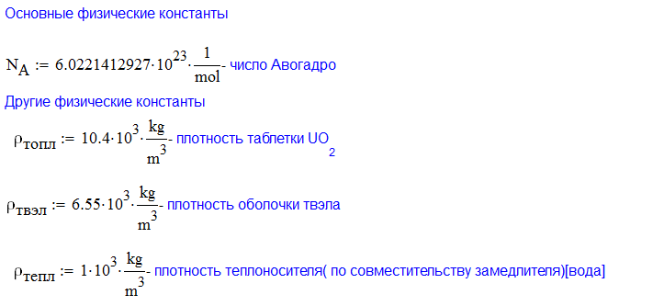

Рисунок 6. Пример некоторых физических констант(Скриншот из программы)

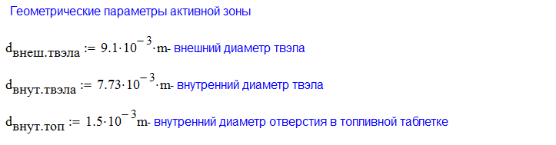 Рисунок 7. Пример некоторых геометрических констант(Скриншот из программы)

1. Расчет объемов(можно воспользоватсья примером приведенным в пункте 1.1.1)
2. Расчет самих масс.

Заполнить матрицу плотностей (плотности с соответствующими индексами должны быть вами вписаны в списке физических констант, тут они группируются)

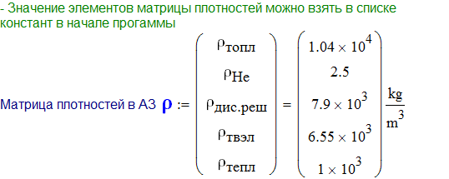

Рисунок 8. Матрица плотностей (скриншот из программы).

Заполнить матрицу рассчитанных объемов аналогично матрице плотностей( если первый элемент в матрице плотностей это плотность топлива то и в матрице объемов первый элемент должен отвечать за объем топлива).

Аналогично заполнить “именную” матрицу (эта матрица вводится для более наглядного вывода результата расчета). В итоге далее функция расчета масс сразу выведет ответ(рис.9).

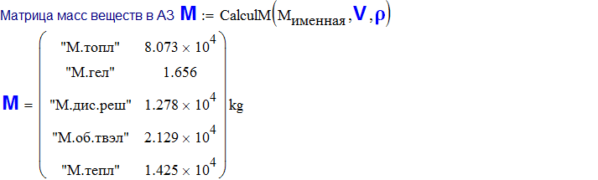

Рисунок 9. Матрица плотностей результаты расчета масс (скриншот из программы).

## 2.1.2. Вычисление ядерных плотностей.

Заполнить матрицу “Вещества”(рис.11). Описание ее заполнения есть в программе.

В программе есть 2 дополнительные области(рис.11) с кратким описанием для вспомогательного вычисления масс. Рассчитанные массы оттуда достаточно скопировать в матрицу “Вещества”.



Рисунок 10. Вспомогательные области для расчета масс (скриншот из программы).

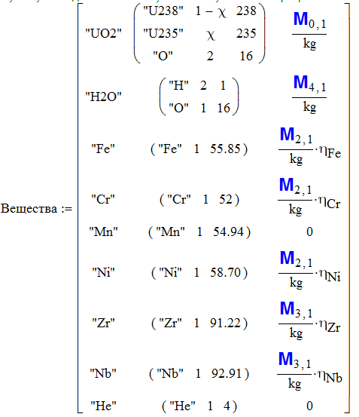

Рисунок 11. Матрица веществ в АЗ (скриншот из программы).

Если данных по микросечениям для какого-то элемента не оказалось или его содержание в АЗ меньше 1% от состава АЗ, то его массу можно взять за 0. (при условии что это вещество не сильно влияет на нейтронный поток, например даже при малом содержании ксенона будут существенные последствия для дальнейших расчетов).

После корректного заполнения матрицы “Веществ”. Функция рассчитает ядерные плотности в АЗ(рис.12). Эта функция 2-х переменных, где первая сама матрица “Вещества”, а вторая объем АЗ(эта переменная должна быть определена или рассчитана ранее, она не входит в матрицу объемов).

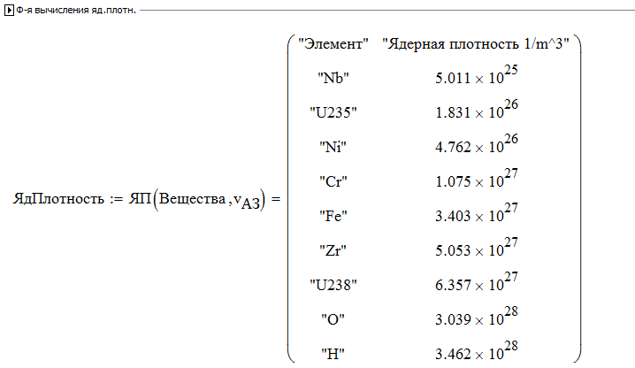 Рисунок 12. Результат расчета ядерных плотностей (скриншот из программы).

## 2.1.3. Преобразование микросечений из 26-ти группового приближения.

Вставить ссылки на файлы с содержанием данных по микросечениям и границам групп. В качестве примера можно посмотреть данные по любому элементу(заполняются эти файлы аналогичным образом) и “Границы групп”.

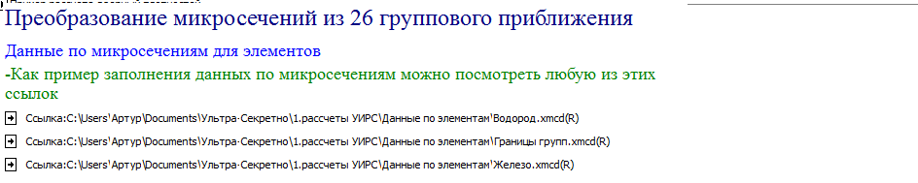 Рисунок 13. Ссылки на данные по элементам (скриншот из программы).

Заполнить матрицу “элементы”(рис.13). Переменные в столбце “Данные” являются массивами с набором нужных данных(фактически они находятся в файлах с данными, на которые указаны ссылки).

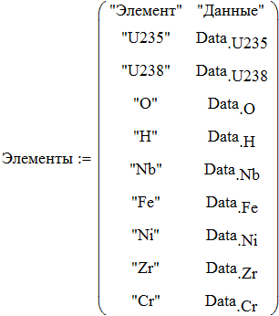

Рисунок 14. Матрица элементов и соответствующих им данных (скриншот из программы).

Определить матрицы границ укрупненных групп.

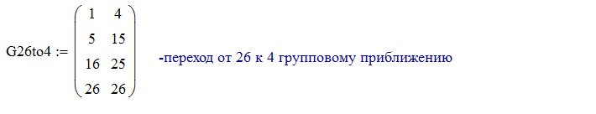

Рисунок 15. Матрица границ укрупненных групп (скриншот из программы).

Первый столбец обозначает номер начальной группы, которая будет входить в укрупненную, а второй последнюю, количество строк определяет групповое приближение. На рис.15 матрица для 4-х группового приближения. Первая строка означает, что в новую(укрупненную) группу будут входить группы от 1 до 4 включительно из 26-ти группового приближения(для помощи в определении границ групп можно ознакомиться с пунктом 1.1.3).

Важно. Если переход в меньшее число групп не нужно, то необходимо отключить вычисление шага(рис.16).

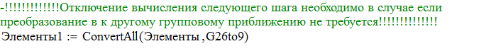 Рисунок 16. Шаг, отвечающий за переход к другому групповому приближению (скриншот из программы).

## 2.1.4. Вычисление макросечений смеси.

Учитывая, что в предыдущей части программы уже вычислены ядерные плотности(пункт 2.1.2)и заполненных данных по элементам(пункт 2.1.3) макросечения рассчитываются автоматически(рис.17). Даже если переход к меньшему числу групп не требовался и вы отключили вычисление необходимого шага(рис.17), программа рассчитает макросечения для изначального 26-ти группового приближения.

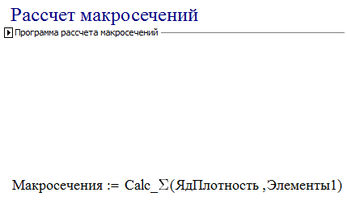

Рисунок 17. Функция вычисления макросечений(скриншот из программы).

Для просмотра данных по макросечениям смеси достаточно раскрыть область(рис.18).

 Рисунок 18. Область с данными по макросечениям смеси(скриншот из программы).

Часть результатов расчета макросечений для 4-х группового приближения представлены на рис.19. Количество строк это и есть число группового приближения(на рисунке 4 строки, т.к расчет был для 4-х группового приближения). Стоит заметить, что отчет строк ведется в таблицах не от 1, а от 0 и для границ групп всегда будет количество строк на 1 больше, чем число группового приближения.

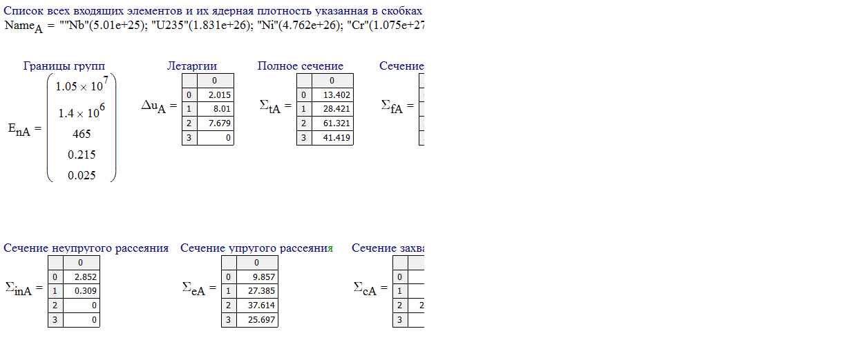

Рисунок 19. Часть результатов расчета макросечений(скриншот из программы).

# ЗАКЛЮЧЕНИЕ.

Программа позволяет рассчитать “базу” для остального расчета нейтронно-физических параметров реактора. В будущем расчет будет включать в себя вычисление таких параметров как коэффициент размножения в бесконечной среде, критической массы и т,д

# СПИСОК ИСПОЛЬЗОВАННЫХ ИСТОЧНИКОВ.

1.Зыков П.Г. Основы технологии и расчета ядерных реакторов: курс лекций / Зыков П.Г., Алексеенко Н.Н. УрФУ, ФТИ, 2008, - 151 стр.

2. О.Е Александров. Расчет критических параметров ядерного реактора / О.Е Александров, Н.Н. Алексеенко, В.Д. Селезнев. Урфу, ФТИ, 2015, - 26 стр.

3.Групповые константы для расчета ядерных реакторов. Справочник.А.П. Абагян и др. М.: Атомиздат, 1964г. 121с